Федеральное государственное автономное образовательное учреждение высшего образования «Санкт-Петербургский политехнический университет Петра Великого»

**Институт компьютерных наук и технологий**

**Кафедра Компьютерных систем и программных технологий**

Отчет по лабораторная работа №2

по дисциплине "База данных"

# «Разработка структуры и нормализация БД»

Выполнил студент гр. 43501/1 Чинь Тхань Нам

(подпись)

Преподователь Мяснов А.В.

(подпись)

Санкт - Петербург

2015

**Задание**

### Библиотека фильмов

Хранит информацию о фильмов (название, год, странна, режиссеры, кинокомпания, жанр, продожительность, рейтинг, цена), жанров (название), зрителей (имя, дата рождения, адрес, телефон), заявкей (зритель, фильм, дата подачи заявки), кинокомпания (название, год основание, расположение), человек в фильме (человек, фильм), человек (имя, дата рождения, место рождения, рост), ролей каждого человека (имя, роль).

1. **Цель работы:**

- ознакомление с основами проектирования схемы БД, способами нормализации отношений в БД.

1. **Программа работы**
2. Представить SQL-схему БД, соответствующую заданию (должно получиться не менее 7 таблиц)
3. Привести схему БД к[3НФ](http://ru.wikipedia.org/wiki/%D0%A2%D1%80%D0%B5%D1%82%D1%8C%D1%8F_%D0%BD%D0%BE%D1%80%D0%BC%D0%B0%D0%BB%D1%8C%D0%BD%D0%B0%D1%8F_%D1%84%D0%BE%D1%80%D0%BC%D0%B0)
4. Согласовать с преподавателем схему БД. Обосновать соответствие схемы [3НФ](http://ru.wikipedia.org/wiki/%D0%A2%D1%80%D0%B5%D1%82%D1%8C%D1%8F_%D0%BD%D0%BE%D1%80%D0%BC%D0%B0%D0%BB%D1%8C%D0%BD%D0%B0%D1%8F_%D1%84%D0%BE%D1%80%D0%BC%D0%B0).
5. Продемонстрировать результаты преподавателю
6. **Выполнение программы работы**

Созданная БД содержит следующие таблицы:

* *Фильмы* – Общая информация о фильмов
* *Зритель_id –* информация зрителей;
* *Заявка* – информация о заявки фильмов с ценой;
* *Жанр* – информация о жанра;
* *Кинокомпания–* информация о кинокомпания фильма;
* *Фильм_человек –* информация о человеках в фильме;
* *Человек –* информация о каждого человека фильма;
* *Роль –* информация о ролей каждого человека.

На рис. 1 приведена схема заданной БД,.

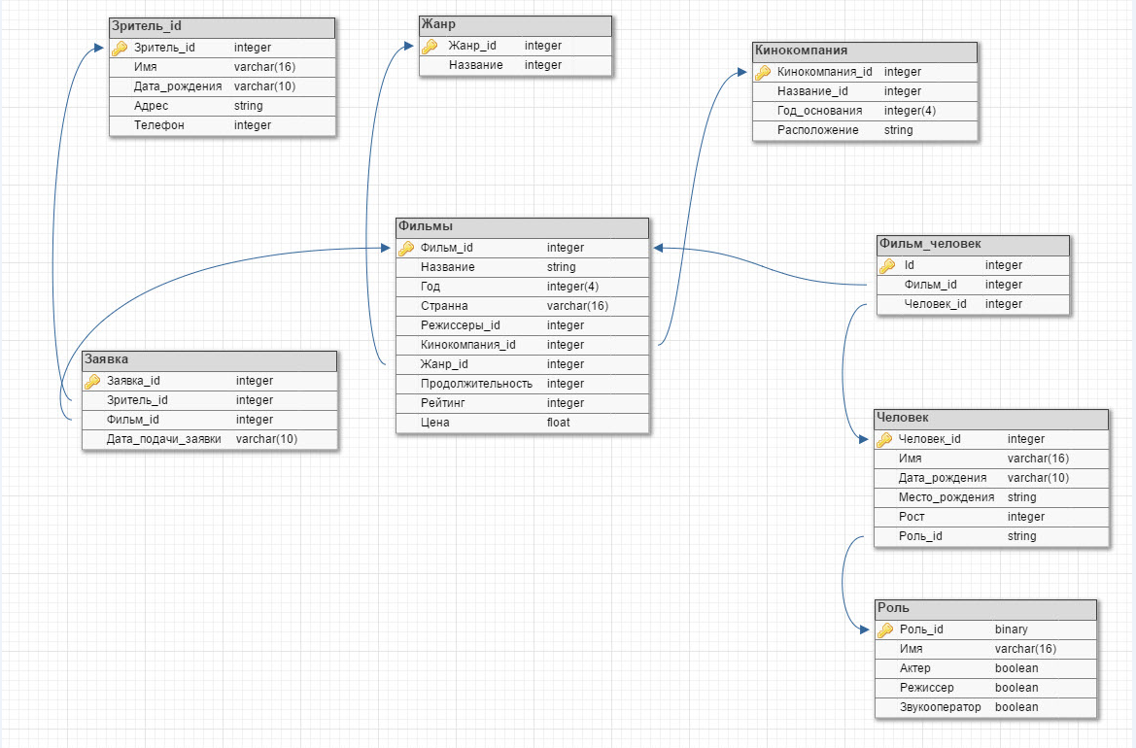

**Рис. 1. SQL-схема БД, соответствующей библиотеке фильмов**

Схема соответствует 3НФ. Все атрибуты находятся во второй нормальной форме, в данной схеме нет транзитивных функциональных зависимостей.

1. **Выводы:**

В результате выполнения лабораторной работы была составлена SQL-схема разрабатываемой БД, описаны таблицы и связи между ними. Поле фильмов как основное поле, связанные с ним есть информации о зрителей, заявках фильмов с определенной ценей, кинокомпаний – какая уже делала фильм, и человеках связных с фильмом.